1. 新建项目，练习教材上相关例子Hello.java文件，P29。并练习如何在Tomcat服务器上发布该文件

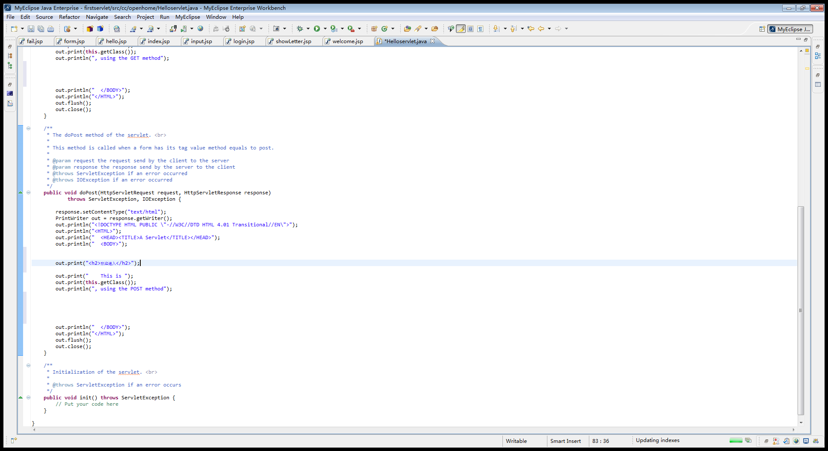

1. 请编写WelcomeYou.java文件，代码内容如下图，

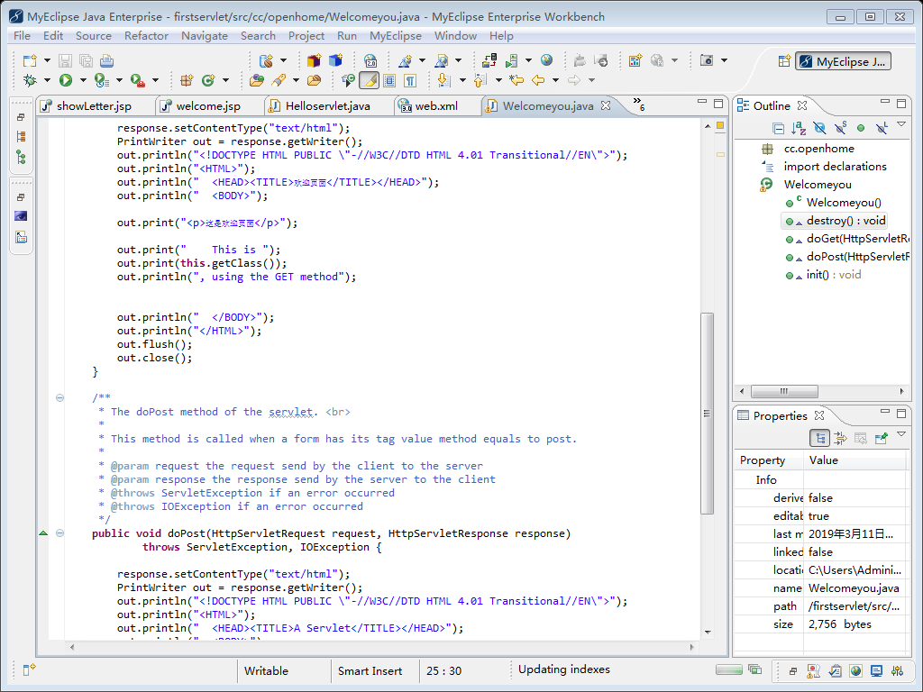

1. 请编写程序，完成以下功能：
2. 一个邮箱注册表单register.html文件，具体见图。
3. 自行编写两个html文件，一个success.jsp成功页面，一个fail.jsp

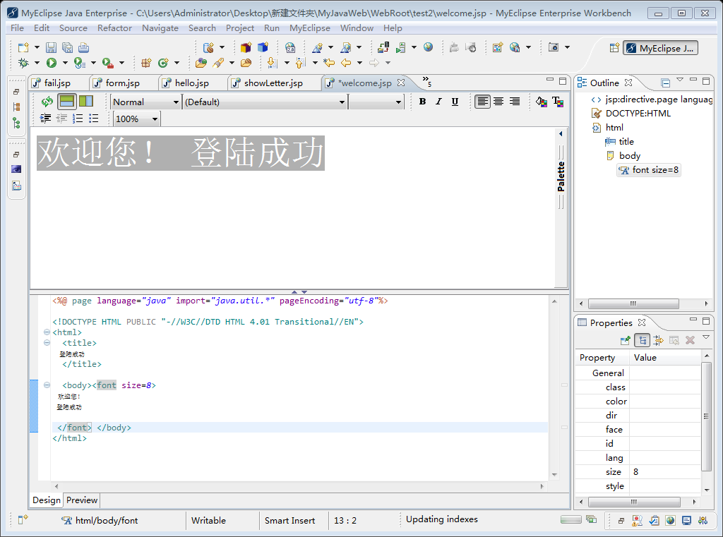

1. 失败页面。

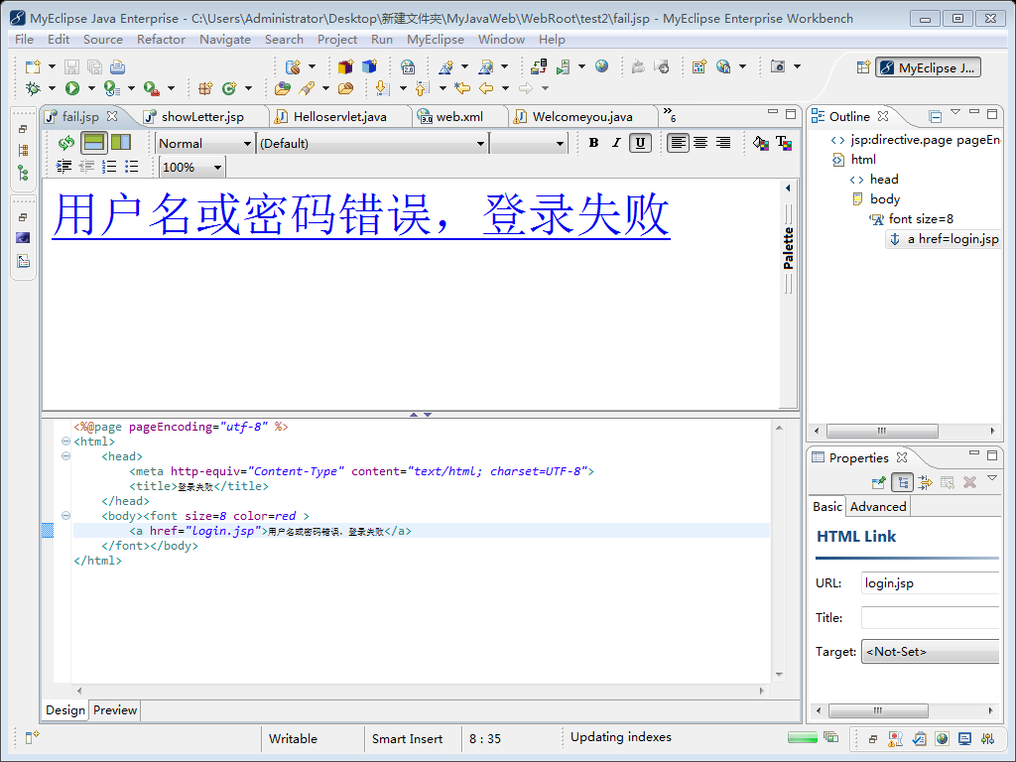

1. 点击注册按钮后，跳转到成功页面success.jsp。

